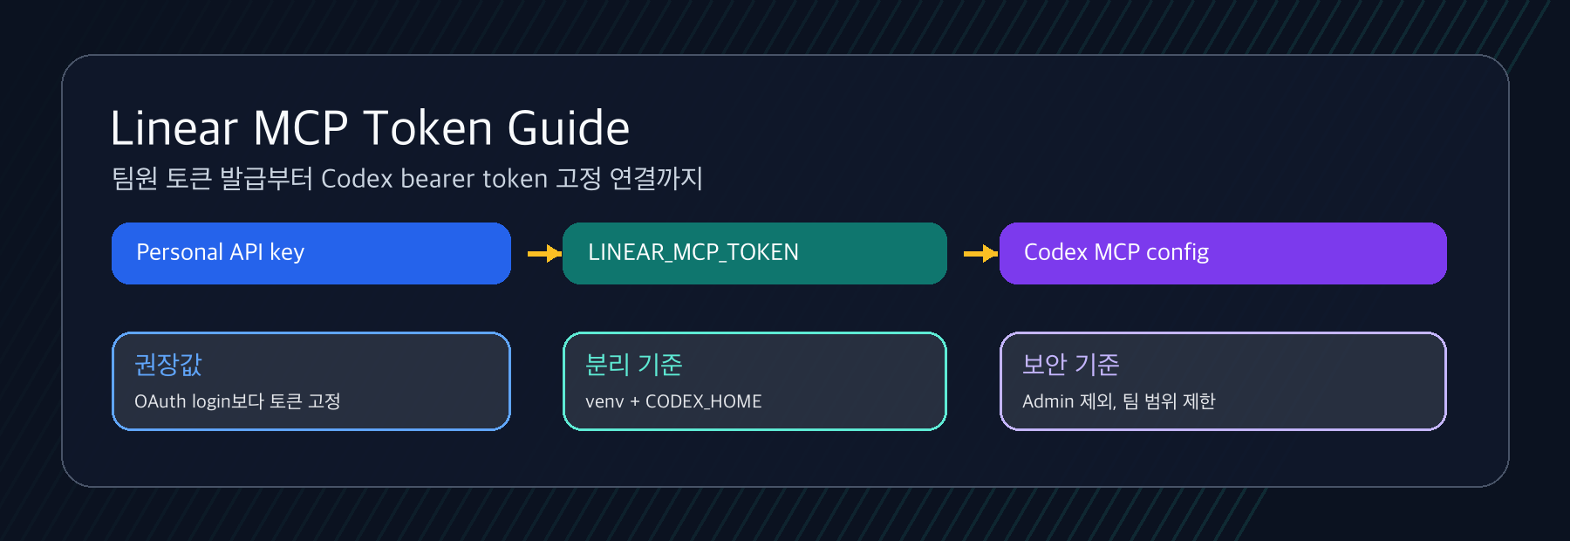
Linear MCP 토큰 발급 및
Codex 연결 가이드
팀원용 발급 절차 + 설정 담당자용 Codex MCP 고정 인증 절차
기준일: 2026-05-22 / 대상: local Codex CLI 및 IDE Extension에서 Linear MCP를 쓰는 환경

핵심 결론
- 가장 안전하고 재현 가능한 방식은 Linear 계정/워크스페이스별 토큰을 따로 만들고 Codex MCP 설정에서 bearer_token_env_var로 고정하는 것입니다.
- Python venv만 나누면 ~/.codex, OAuth credential store, 브라우저 쿠키, mcp-remote 인증 캐시는 그대로 공유될 수 있습니다.
- 여러 Linear 계정을 한 Linux 사용자에서 동시에 쓰는 팀 환경에서는 LINEAR_MCP_TOKEN과 CODEX_HOME을 함께 분리하는 구성이 가장 덜 헷갈립니다.
- OAuth login 방식은 브라우저의 현재 Linear 로그인 세션과 저장된 credential에 영향을 받기 쉬우므로, 팀 운영 문서에서는 토큰 고정 방식을 기본값으로 둡니다.
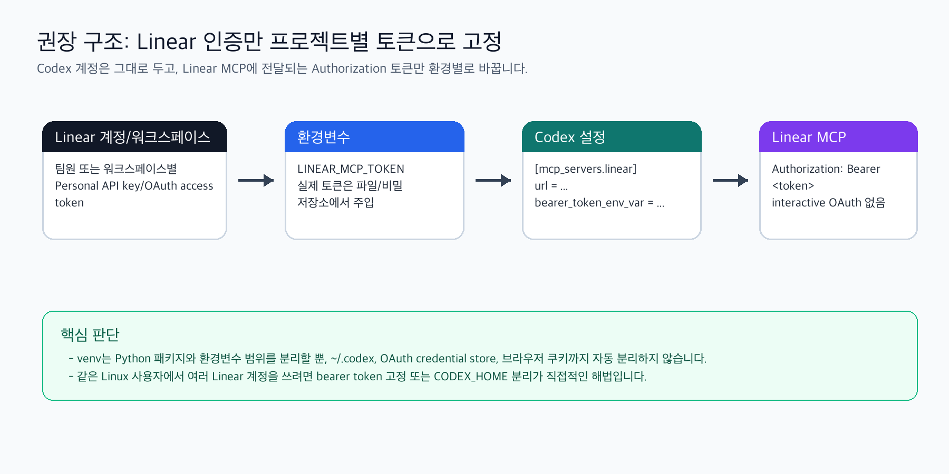
그림 1. Codex 계정은 유지하고 Linear MCP 인증만 환경변수 토큰으로 고정하는 구조

팀원이 해야 할 일
아래 단계는 Linear 토큰을 발급해서 설정 담당자에게 전달하는 사람 기준입니다. Personal API key는 발급한 사용자의 권한으로 동작하므로, 팀 정책상 개인 토큰 위임이 허용되는 경우에만 전달합니다.
- 올바른 Linear workspace에 로그인되어 있는지 확인합니다.
- Linear에서 Settings > Account > Security & Access로 이동합니다.
- Personal API keys 영역에서 새 API key를 생성합니다.
- 권한은 필요한 범위로 제한합니다. 최소 조회만 필요하면 Read 중심, Codex가 댓글/이슈를 만들거나 수정해야 하면 Create comments, Create issues, Write를 필요한 만큼만 추가합니다. Admin은 기본적으로 제외합니다.
- 가능하면 API key 접근 범위를 프로젝트 관련 team으로 제한합니다.
- 생성 직후 한 번만 보이는 토큰을 안전한 비밀 전달 채널로 전달합니다. GitHub issue, README, Slack 공개 채널, 문서 본문에는 붙이지 않습니다.
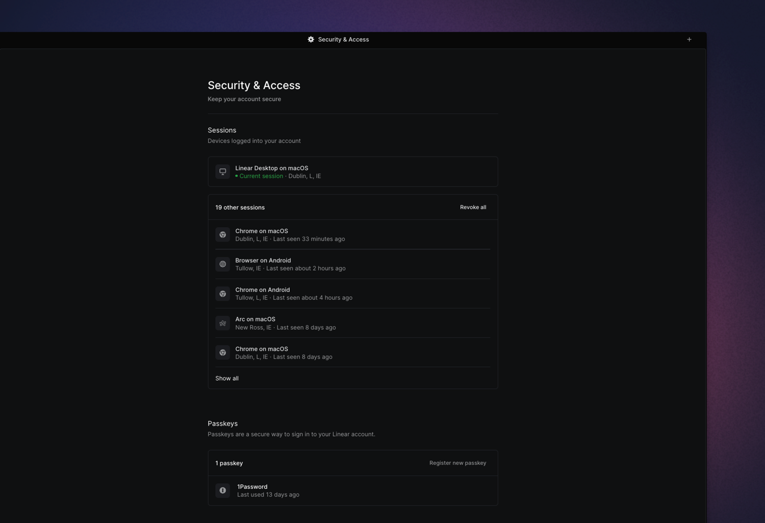
그림 2. Linear 공식 문서의 Security & Access 화면 예시. 실제 UI에서 Personal API keys 영역을 사용합니다. 출처: Linear Security & Access

권한 선택 기준
사용 목적 | 권장 권한 | 비고
이슈/프로젝트 조회만 | Read | 가장 제한적인 기본값입니다.
Codex가 이슈에 댓글 작성 | Read + Create comments | 진행 상황 코멘트 자동화를 허용할 때 사용합니다.
Codex가 이슈 생성 | Read + Create issues | 요구사항을 Linear issue로 생성할 때 사용합니다.
상태/필드 수정까지 필요 | Read + Write | 워크플로 상태 변경 등 실제 변경이 필요할 때만 사용합니다.
관리 설정 변경 | Admin | 팀 운영 기본값에서는 사용하지 않습니다.

Codex 설정 담당자 절차
설정 담당자는 토큰을 코드 저장소가 아닌 사용자 홈의 비밀 파일 또는 비밀 관리 도구에 저장하고, Codex 실행 시 환경변수로 주입합니다.
mkdir -p "$HOME/.secrets"
chmod 700 "$HOME/.secrets"
printf '%s' '<팀원이 전달한 Linear API key>' > "$HOME/.secrets/linear-client-a.token"
chmod 600 "$HOME/.secrets/linear-client-a.token"
Codex MCP 서버 설정은 토큰 값을 직접 쓰지 않고 환경변수 이름만 참조합니다.
[mcp_servers.linear]
url = "https://mcp.linear.app/mcp"
bearer_token_env_var = "LINEAR_MCP_TOKEN"
CLI로 추가하는 경우에는 다음 형식을 사용합니다.
export LINEAR_MCP_TOKEN="$(cat "$HOME/.secrets/linear-client-a.token")"
codex mcp add linear --url https://mcp.linear.app/mcp --bearer-token-env-var LINEAR_MCP_TOKEN

CODEX_HOME까지 분리하는 실행 래퍼
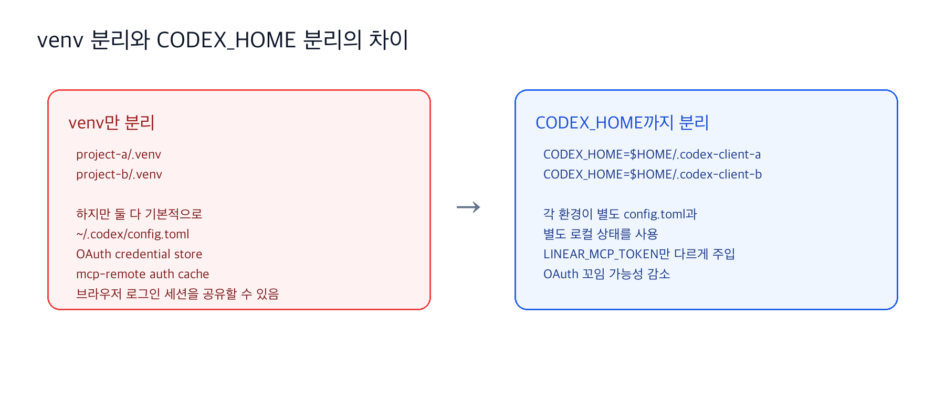
그림 3. venv 분리만으로는 Codex 로컬 상태가 분리되지 않으므로 CODEX_HOME 분리를 함께 사용합니다.
# ~/bin/codex-client-a
#!/usr/bin/env bash
set -euo pipefail
export CODEX_HOME="$HOME/.codex-client-a"
export LINEAR_MCP_TOKEN="$(cat "$HOME/.secrets/linear-client-a.token")"
exec codex "$@"
# ~/bin/codex-client-b
#!/usr/bin/env bash
set -euo pipefail
export CODEX_HOME="$HOME/.codex-client-b"
export LINEAR_MCP_TOKEN="$(cat "$HOME/.secrets/linear-client-b.token")"
exec codex "$@"
각 CODEX_HOME의 config.toml에는 같은 MCP 설정을 두고, 실행 래퍼가 주입하는 LINEAR_MCP_TOKEN만 다르게 합니다.

기존 OAuth 인증이 꼬였을 때
이전에 codex mcp login linear 또는 mcp-remote를 사용했다면 저장된 OAuth credential 때문에 다른 Linear 계정으로 붙는 것처럼 보일 수 있습니다.
# 현재 CODEX_HOME에서 Codex MCP OAuth credential 제거
codex mcp logout linear
# mcp-remote 기반 인증 캐시를 썼던 경우
rm -rf "$HOME/.mcp-auth"
- 토큰 고정 방식으로 전환한 뒤에는 codex mcp login linear를 다시 실행하지 않습니다.
- OAuth 방식을 유지해야 한다면 계정마다 CODEX_HOME을 분리한 뒤 각 CODEX_HOME에서 codex mcp login linear를 별도로 실행합니다.
- OAuth credential store를 파일로 고정할 때는 mcp_oauth_credentials_store = "file" 설정을 사용하되, 계정별 CODEX_HOME 분리를 같이 적용합니다.

검증 체크리스트
- LINEAR_MCP_TOKEN에 실제 토큰 문자열이 들어 있고, config.toml에는 토큰 값이 직접 쓰여 있지 않습니다.
- codex mcp list 또는 Codex TUI의 /mcp에서 linear 서버가 보입니다.
- 작업 대상 Linear workspace의 issue를 조회할 수 있고, 다른 workspace의 데이터가 섞이지 않습니다.
- 기존 OAuth 캐시를 지운 뒤에도 bearer token 방식으로 정상 연결됩니다.
- 토큰 파일 권한은 600, 비밀 파일 디렉터리는 700으로 제한되어 있습니다.

팀원에게 보낼 요청 메시지 템플릿
Linear MCP를 Codex에 안전하게 연결하려고 합니다.
각자 사용하는 Linear workspace에서 Personal API key를 하나 발급해서 전달 부탁드립니다.
경로:
Linear > Settings > Account > Security & Access > Personal API keys
권장 권한:
- 기본: Read
- Codex가 댓글을 남겨야 하면: Create comments 추가
- Codex가 이슈를 생성해야 하면: Create issues 추가
- 상태/필드 수정이 필요할 때만: Write 추가
- Admin 권한은 넣지 말아 주세요.
- 가능하면 SK_그룹3 관련 team으로 접근 범위를 제한해 주세요.
주의:
- 토큰은 생성 직후 한 번만 보입니다.
- GitHub issue, README, 공개 채널에는 절대 붙이지 말아 주세요.
- 전달은 우리가 정한 비밀 전달 채널로만 해 주세요.

구분해야 할 범위
- 이 가이드는 local Codex CLI 또는 IDE Extension에서 Linear MCP를 연결하는 경우를 다룹니다.
- Linear 안에서 @Codex를 멘션하거나 Linear issue를 Codex에 delegate하는 서버사이드 통합은 별도의 계정 연결 정책이 적용될 수 있습니다.
- Linear raw GraphQL API에서는 Personal API key를 Authorization 헤더에 직접 쓰는 형식이 문서화되어 있지만, Linear MCP는 Authorization: Bearer <token> 헤더로 API key 또는 OAuth token을 받을 수 있다고 안내합니다. Codex 설정에서는 bearer_token_env_var가 그 역할을 합니다.

공식 문서 근거
문서 작성 기준일: 2026-05-22. 아래 링크는 팀원이 직접 확인할 수 있도록 원문 URL을 남겼습니다.
- Linear MCP server: 원문 링크 - Linear MCP endpoint, Codex setup, OAuth flow, bearer header support, saved auth cleanup.
- Linear Security & Access: 원문 링크 - Personal API key creation/revocation location.
- Linear API and Webhooks: 원문 링크 - API key permission controls and team restrictions.
- Linear GraphQL Getting Started: 원문 링크 - Personal API key and OAuth header differences for the raw GraphQL API.
- OpenAI Docs MCP: 원문 링크 - Codex CLI and IDE extension share MCP configuration.
- OpenAI Codex config schema: 원문 링크 - Codex config keys, including MCP OAuth credential store and bearer token environment variable fields.

